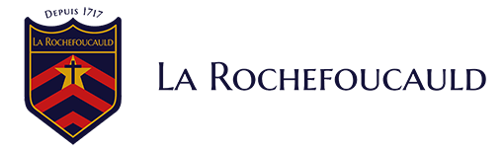
Places limitées !

Démarrage semaine
du 11 septembre 2023

La Rochefoucauld - Atelier Chorale
Mardi 12h35-13h25 (CE1 à CM2)
Jeudi 12h35-13h25 (CP et CE1)
CP : il est possible de participer à « musique en mouvement » [voir fiche d’inscription concernée] ou « chorale »
CE1 : il est possible de participer à la chorale du mardi (Glenda) ou du jeudi (Omar)
Bulletin d’inscription
Les enfants découvrent au cours de l’année un répertoire de chants très varié : comédie musicale, chansons traditionnelles françaises, variété contemporaine, chants du monde, gospel… Un petit concert de fin d’année permettra aux enfants de présenter leurs réalisations !
Dans une approche ludique, le chant choral permet aux enfants de développer leur voix et la qualité de leur écoute, de s'approprier un patrimoine musical varié, et d'apprendre à construire ensemble une œuvre commune. Un chemin d'épanouissement personnel et collectif !
Si vous souhaitez que votre enfant participe à cet atelier, nous vous prions de copier le bordereau ci-dessous et de le retourner électroniquement, après l’avoir rempli, à : contact@tempo-musique.fr. Le montant de l’inscription pour l’année est de 300 euros à régler, après confirmation de l’inscription, par virement ou par chèque. Nous nous tenons à votre disposition si vous avez des questions.
Nous nous tenons à votre disposition si vous avez des questions.
Stéphane Lancereaux stephane.lancereaux@tempo-musique.fr / 01.83.97.31.77
TEMPO regroupe plus de 70 professeurs de musique. Nous intervenons en crèche, dans les écoles, les entreprises et les maisons de retraite, en mettant la musique au service du développement intégral de la personne et du groupe. Retrouvez-nous sur www.tempo-musique.fr
………………………………………………………………………………………………………………………………………………..
ECOLE : La Rochefoucauld –2023/24. Atelier CHORALE.
NOM et PRENOM DE L’ENFANT :
CLASSE FREQUENTEE (2023-24) :
Pour les élèves de CE1 : Disponible le mardi : OUI NON
Disponible le jeudi : OUI NON
COORDONNEES DE LA FAMILLE
EMAIL :
TELEPHONE :
COMMENTAIRES EVENTUELS :

